**ДЕМОНСТРАЦИОННЫЙ ВАРИАНТ КОНТРОЛЬНЫХ ИЗМЕРИТЕЛЬНЫХ МАТЕРИАЛОВ ДЛЯ ПРОВЕДЕНИЯ ПРОЦЕДУРЫ КОНТРОЛЯ И ОЦЕНКИКАЧЕСТВА ОБРАЗОВАНИЯ НА УРОВНЕ ОСНОВНОГО ОБЩЕГО ОБРАЗОВАНИЯ**

### Форма и период контроля: промежуточный.

**Итоговая контрольная работа по теме: «Человек в социальном измерении».**

### Инструкция по выполнению работы

На выполнение работы по обществознанию отводится 40 минут. Работа включает в себя 15 заданий.

Ответы к заданиям 1-10 записываются в виде одной цифры, которая соответствует номеру правильного ответа.

Ответы к заданиям 11,12, записываются в виде последовательности цифр. В случае записи неверного ответа на задания зачеркните его и запишите рядом новый.

Задание 13, 14,15 требует развёрнутого ответа, ответ запишите в поле под заданием. При выполнении заданий Вы можете пользоваться черновиком. Обращаем Ваше внимание на то, что записи в черновике не будут учитываться при оценивании работы.

Советуем выполнять задания в том порядке, в котором они даны. В целях экономии времени пропускайте задание, которое не удаётся выполнить сразу, и переходите к следующему. Если после выполнения всей работы у Вас останется время, то Вы сможете вернуться к пропущенным заданиям. Постарайтесь выполнить как можно больше заданий.

### Текст работы.

**Демонстрационный вариант**

### итоговой контрольной работы по обществознанию (в соответствии ФГОС) 6 КЛАСС Часть 1

***Ответом к заданиям 1–10 является одна цифра, которая соответствует номеру правильного ответа. Запишите эту цифру в БЛАНК ОТВЕТОВ № 1 справа от номера соответствующего задания,***

***начиная с первой клеточки.***

**Часть I.**

### Какой признак характеризует понятие «личность»:

1) биологические потребности 2) сознательные цели

3) физиологические особенности 4) природные задатки

### К социальным потребностям относится:

1. Потребность в еде 2) потребность в красоте

3) Потребность в тепле 4) Потребность в труде

### Верны ли суждения о выборе жизненного пути?

А. Выбирая свой жизненный путь, люди ищут смысл жизни.

Б. Каждый человек по-разному определяет свой жизненный путь. 1) верно только А

1. верно только Б 3) верны оба суждения 4) оба суждения неверны

### Отличием труда человека от поведения животных является:

1. умение добывать пищу
2. умение делать запасы
3. умение использовать природные ресурсы
4. умение работать творчески

### Общение – это:

1. исторически развивающаяся совокупность отношений между людьми;
2. особая форма взаимодействия и межличностных отношений
3. общественные отношения, складывающиеся между людьми 4) обмен учащимися между странами

### Верны ли определения:

А) суждение - высказывание, содержащее определенную мысль;

Б) умозаключение - вывод из нескольких логически связанных суждений?

1) верно только А 2) верно только Б 3) верны оба суждения 4) оба суждения неверны

### Межличностные отношения строятся:

1. на чувстве личной симпатии
2. на взаимосвязи, взаимодействии и взаимопонимании людей
3. на определённой позиции общества
4. только на взаимоуважении людей

### Золотое правило нравственности требует:

а) хорошо относиться к другому человеку; б) хорошо относиться ко всем людям.

1) верно только А 2) верно только Б 3) верны оба суждения 4) оба суждения неверны

### Неповторимость, уникальность человека:

1. личность
2. наследственность
3. Эмоциональность
4. индивидуальность
5. Правила доброго поведения:
6. закон
7. право
8. мораль
9. указ
10. Установите соответствие между терминами и их определениями. К каждой позиции, данной в первом столбце, подберите соответствующую позицию из второго столбца

|  |  |  |  |  |  |
| --- | --- | --- | --- | --- | --- |
| 1. Труд | А. Деятельность человека, в процессе которой он создает  предметы, необходимые для удовлетворения своих потребностей | | | |  |
| 2. Учеба | Б. Вид деятельности, мотив которой заключается не  столько в ее результате, сколько в самом процессе | | | |
| 3. Игра | В Взаимные деловые или дружеские отношения людей | | | |
| 4.Общение | Г. Деятельность человека по овладению знаниями, умениями,  навыками | | | |
| А. | | Б. | В. | Г. |  |
|  | |  |  |  |

1. Установите соответствие между видами отношений и их примерами к каждой позиции первого столбца подберите соответствующую позицию второго столбца.

ПРИМЕРЫ ВИДЫ

ОТНОШЕНИЙ

А) отношение директора школы и учителя 1) деловые (официальные)

Б) отношение между братьями 2) личные В) обращение солдата к командиру

Г) обращение адвоката к семье Д) разговор друзей на улице

Ответ:

|  |  |  |  |  |
| --- | --- | --- | --- | --- |
| А | Б | В | Г | Д |
|  |  |  |  |  |

1. Фонд Общественное мнение в январе 2016 г. провёл опрос совершеннолетних россиян о том, сколько примерно времени в день они проводят в Интернете.

Результаты опроса (в % от числа отвечавших) представлены в графическом виде.

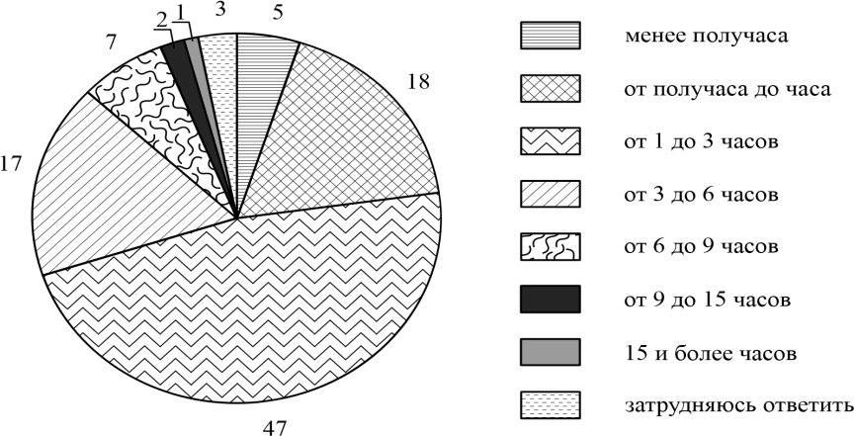

* 1. Как ответила наибольшая доля опрошенных? Предположите почему. 2.Много или мало времени наибольшая доля опрошенных проводит в

Интернете? Выскажите свою позицию по этому вопросу. Объясните свой ответ.

3.Какой ответ на вопрос Вы дали бы, если бы участвовали в опросе?

### 2 часть

**14.** Известному писателю Марку Твену принадлежит следующее высказывание: «Доброта — это то, что может услышать глухой и увидеть слепой».

1. Как Вы понимаете смысл слова «доброта»? 2.Дайте своё объяснение смысла высказывания.

**15.** Привлекая обществоведческие знания, составьте краткое (из 5–7 предложений) сообщение о нашей стране, используя все приведённые ниже понятия: *Российская Федерация, Конституция РФ, Президент РФ, исполнительная власть, законодательная власть, государственные символы.*

### 3. Система оценивания работы.

Часть 1.

За верное выполнение каждого заданий с выбором ответа 1-10 выставляется

1 балл. Задание с выбором ответа считается выполненным верно, если учащийся указал только номер правильного ответа. Во всех остальных случаях (выбран другой ответ; выбрано два или более ответа, среди которых может быть и правильный; ответ на вопрос отсутствует), задание считается невыполненным.

За правильный ответ на задания 11,12 ставится 2 балла, если допущена одна ошибка – оценивается в 1 балл в соответствии со специальными критериями оценивания, если допущено две ошибки или отсутствует ответ – 0 баллов.

Задание 13 – оценивается 4 балла, 14 – 4 балла, 15 оценивается 5 баллов в зависимости от полноты и правильности ответа в соответствии с критериями оценивания.

|  |  |  |
| --- | --- | --- |
| №  задани я | Правильный ответ | Балл |
| 1 | 2 | 1 |
| 2 | 4 | 1 |
| 3 | 3 | 1 |
| 4 | 4 | 1 |
| 5 | 2 | 1 |
| 6 | 3 | 1 |
| 7 | 2 | 1 |
| 8 | 2 | 1 |
| 9 | 4 | 1 |
| 10 | 3 | 1 |
| 11 | 1342 ( 1А, 2Г, 3Б, 4В) | 2 балла нет ни одной  ошибки, 1 балл – 1 ошибка |
| 12 | 12112 | 2 балла нет ни одной  ошибки, 1 балл – 1 ошибка |

### Часть 2

Критерии оценивания задания с развернутым ответом.

Задания части 2 оцениваются в зависимости от полноты и правильности ответа. **За ответы на задание 13.**

|  |  |
| --- | --- |
| **Содержание верного ответа и указания по оцениванию**  (допускаются иные формулировки ответа, не искажающие его смысла) | **Баллы** |
| Правильный ответ должен содержать следующие элементы:  1) ответ на первый вопрос и предположение:  – ответ на первый вопрос: наибольшая доля опрошенных ответила,  что проводит в Интернете в день от 1 до 3 часов;  (Ответ на вопрос может быть дан в иной, близкой по смыслу формулировке.) – предположение, например: обычно у людей бывает столько свободного времени после учёбы или работы;  (Может быть высказано иное уместное предположение.) |  |

|  |  |
| --- | --- |
| 2) ответ на второй вопрос (положительный или отрицательный) с объяснением, например:  – наибольшая доля опрошенных проводит много времени в Интернете. За это время можно было бы успеть погулять и пообщаться с членами своей семьи, выполнить необходимые хозяйственные дела; – наибольшая доля проводит мало времени в Интернете. Этого времени может не хватить на то, чтобы пообщаться со всеми знакомыми, скачать интересный фильм или музыку, поработать, посмотреть новости и т.п.; *(Также может быть дан и обоснован ответ о том, что большинство опрошенных проводят достаточно (немного, но и не мало) времени в*  *Интернете.)* ответ на третий вопрос в соответствии  с требованием задания |  |
| Раскрыт смысл понятия, и составлено одно предложение  содержащее информацию о заданном понятии, или смысл понятия раскрыт не полностью, но составлены два предложения | 1 |
| Раскрыт смысл понятия, предложения не составлены, или два предложения составлены без раскрытия смысла понятия, или составлено одно предложение, смысл понятия не раскрыт, или  ответ неверный. | 0 |
| *Максимальное количество баллов* | 2 |
| *1. Ответ на первый вопрос и предположение* | 2 |
| *Дан правильный ответ на первый вопрос, высказано уместное*  *предположение* | 2 |
| *Дан только правильный ответ на первый вопрос* | 1 |
| *Ответ на первый вопрос отсутствует / неправильный независимо от наличия предположения.*  *ИЛИ Приведены рассуждения общего характера, не*  *соответствующие требованию задания* | 0 |
| *2. Ответ на второй вопрос с объяснением* | 1 |
| *Даны ответ на второй вопрос и уместное объяснение* | 1 |
| *Дан только ответ на второй вопрос.*  *ИЛИ Приведены рассуждения общего характера, не соответствующие требованию задания. ИЛИ Ответ*  *неправильный* | 0 |
| *3. Ответ на третий вопрос* | 1 |
| *В соответствии с требованием задания дан ответ на третий*  *вопрос* | 1 |
| *Приведены рассуждения общего характера, не соответствующие требованию задания. ИЛИ Ответ*  *неправильный* | 0 |

|  |  |
| --- | --- |
| *Максимальный балл* | 4 |

### За ответы на задание 14.

|  |  |
| --- | --- |
| **Содержание верного ответа и указания по оцениванию**  (допускаются иные формулировки ответа, не искажающие его смысла) | **Баллы** |
| Правильный ответ может содержать следующие элементы:   1. ответ на первый вопрос, например: способность человека приносить радость, бескорыстно помогать другим людям, сопереживать им; 2. объяснение, например: для того, чтобы почувствовать доброе отношение к себе, человеку не нужны зрение, слух или иные органы чувств; 3. ответ на второй вопрос, например: тогда всё общество будет добрым, люди будут лучше себя чувствовать, легче преодолевать возникающие в их жизни проблемы.   Элементы ответа могут быть сформулированы иначе |  |
| ***1. Ответ на первый вопрос*** | ***1*** |
| Дан ответ на первый вопрос | 1 |
| Приведены рассуждения общего характера, не соответствующие требованию задания.  ИЛИ Ответ неправильный | 0 |
| ***2. Объяснение*** | ***1*** |
| Приведено уместное объяснение | 1 |
| Приведены рассуждения общего характера, не соответствующие требованию задания.  ИЛИ Ответ неправильный | 0 |

|  |  |
| --- | --- |
| ***3. Ответ на второй вопрос*** | ***1*** |
| Дан ответ на второй вопрос | 1 |
| Приведены рассуждения общего характера, не соответствующие требованию задания.  ИЛИ Ответ неправильный | 0 |
| *Максимальный балл* | *3* |

1. *Российская Федерация, Конституция РФ, Президент РФ, исполнительная власть, законодательная власть, государственные символы.*

|  |  |
| --- | --- |
| **Содержание верного ответа и указания по оцениванию** | **Баллы** |

|  |  |
| --- | --- |
| (допускаются иные формулировки ответа, не искажающие его смысла) |  |
| Правильный ответ должен содержать краткий (из 5–7 предложений) рассказ о нашей стране с использованием шести предложенных слов, например:  Наша страна – **Российская Федерация**. **Конституция РФ** – Основной закон Российской Федерации. Глава государства – **Президент РФ**. **Законодательная власть** в нашей стране осуществляется Федеральным Собранием РФ, законодательными собраниями субъектов РФ. Их главная задача – разработка и принятие необходимых стране законов. **Исполнительная власть** осуществляется Правительством РФ, федеральными и региональными министерствами и ведомствами. Они организуют жизнь общества: обеспечивают безопасность и правопорядок, проводят экономическую политику. **Государственными символами** нашей страны являются гимн, герб с двуглавым орлом и бело-синекрасной флаг.  Может быть составлено другое краткое сообщение с использованием шести предложенных понятий.  *Указание количества предложений в задании является*  *ориентировочным* |  |
| ***Содержание сообщения*** |  |
| Сообщение содержит информацию о нашей стране | 1 |
| Сообщение не содержит информации о Российской Федерации | 0 |
| ***Использование предложенных слов*** |  |
| В сообщении корректно использованы шесть понятий | 3 |
| В сообщении корректно использованы любые четыре-пять понятий | 2 |
| В сообщении корректно использованы только любые два-три понятия | 1 |
| В сообщении корректно использовано только одно любое понятие.  ИЛИ Ни одно из предложенных в задании слов не использовано / не использовано корректно | 0 |
| ***Связность*** |  |
| Составленные предложения представляют собой связанное сообщение | 1 |
| Составленные предложения не связаны друг с другом | 0 |
| *Максимальный балл* | *5* |

### СПЕЦИФИКАЦИЯ КОНТРОЛЬНО ИЗМЕРИТЕЛЬНЫХ МАТЕРИАЛОВ ДЛЯ ПРОВЕДЕНИЯ

**ПРОЦЕДУРЫ КОНТРОЛЯ И ОЦЕНКИКАЧЕСТВА ОБРАЗОВАНИЯ НА УРОВНЕ ОСНОВНОГО ОБЩЕГО ОБРАЗОВАНИЯ**

### Форма и период контроля: промежуточный.

**Итоговая контрольная работа по теме: «Человек в социальном измерении».**

### Назначение диагностической работы

Работа предназначена для проведения процедуры промежуточной диагностики общеобразовательной подготовки учащихся по предмету обществознание в 6-АБВ классах.

**Цель:** определения уровня подготовки обучающихся за 6 класс в рамках мониторинга достижений планируемых результатов освоения ФГОС основной образовательной программы для образовательных учреждений.

### Документы, определяющие содержание работы:

Содержание диагностической работы определяется на основе Федерального государственного образовательного стандарта основного (начального) общего образования (Приказ Минобрнауки России от 17.12.2010 № 1897)

**Учебная линия:**

УМК по обществознанию для 6-9 классов. Автор Л. Н. Боголюбов издательство «Просвещение».

Учебник: Обществознание. 6 кл.: учебник для общеобразовательных учреждений /Л. Н. Боголюбов. – М.: Просвещение, 2023 г.

### Структура КИМ

Работа охватывает содержание курса обществознания за 6 класс.

Каждый вариант диагностической работы состоит из 20 заданий:

16 заданий с выбором одного правильного ответа из четырех предложенных;

3 задания с кратким ответом, они позволяют проверить умения классифицировать и систематизировать знания; 1 задание с развернутым ответом.

В каждом варианте представлены как задания базового уровня сложности, так и задания повышенного уровня и высокого уровня сложности.

Содержание работы охватывает основной материал по обществознанию, изученный в 5 классе в соответствии ФГОС.

### Распределения заданий диагностической работы по основным

**содержательным разделам учебного предмета**

|  |  |
| --- | --- |
| **Содержательные разделы** | **Максимальный балл** |
| Человек. Деятельность человека. | **12** |
| Социальные нормы | **9** |
| Гражданин и государство | **5** |
| **Итого:** | **26** |

### Распределение заданий по уровню сложности:

|  |  |  |
| --- | --- | --- |
| **Уровень сложности** | **Количество заданий** | **Максимальный балл** |
| Базовый | 7 (47%) | 7 (47%) |
| Повышенный | 6 (40%) | 11 (42%) |
| Высокий | 2 (13%) | 8 (11%) |
| Итого | 15 (100%) | 26 (100%) |

1. **Система оценивания выполнения работы**

К базовому уровню сложности относятся задания 1,2,4,5,7,9,10.

К повышенному уровню сложности относятся задания, в которых от учащегося требуется самостоятельно воспроизвести, частично преобразовать и применить информацию в типовых ситуациях. При этом деятельность учащегося является по преимуществу репродуктивной. К повышенному уровню относятся задания 3,6,8,11,12,13.

К высокому уровню сложности относятся задания, при выполнении которых учащиеся производят частично-поисковые действия, используя приобретённые знания и умения в нетипичных ситуациях или создавая новые правила, алгоритмы действий, т.е. новую информацию. К высокому уровню сложности относится задание 14,15.

#### Таблица перевода баллов в отметки по пятибалльной шкале.

|  |  |  |  |  |
| --- | --- | --- | --- | --- |
| **Отметка по**  **максимальной шкале** | **«2»** | **«3»** | **«4»** | **«5»** |
| **Баллы** | 0-6 | 7-14 | 15-20 | 21-26 |
|  | (0- | (27 - | (57- | (80- |
|  | 28%) | 54%) | 76%) | 100%) |

Максимальное количество баллов за работу: 26 баллов

Индивидуальна оценка определяется суммарным баллом, набранным учащимся по результатам выполнения всей работы.

На основании суммарного балла фиксируется результаты по трем уровням подготовки:

7-14 баллов - низкий уровень 15-20 баллов - средний уровень 21-26 баллов - высокий уровень

### Условия проведения работы

Работа проводится в 6 классе в конце года, согласно учебно-календарному графику рабочей программы и графику контрольных работ.

На выполнение диагностической работы отводится 40 минут.

На выполнение 1 части диагностической работы - не более 20 минут.   
На выполнение 2 части дается 20 мин.

**Общий план работы**

|  |  |  |  |  |  |
| --- | --- | --- | --- | --- | --- |
| **Обоз наче ние задан ия в**  **работ** | **Проверяемые элементы содержания** | Коды проверя емых элемент ов содержа ния по кодифи катору | Урове нь сложн ости задани  я | Максимал ьный балл за выполнен ия задания | Примерно е время выполнен ия задания (мин.) |
| **е** |  |  |  |  |

|  |  |  |  |  |  |
| --- | --- | --- | --- | --- | --- |
| **1.** | Биологическое и социальное в человеке. *Черты сходства и различий человека и животного. Индивид, индивидуальность, личность.* | 1.1 | Б | 1 | 1 |
| **2.** | Способности и потребности человека. Особые потребности людей с ограниченными возможностями. | 1.3 | Б | 1 | 1 |
| **3.** | Основные возрастные периоды жизни человека. Отношения между поколениями.  Особенности подросткового возраста. | 1.2 | П | 1 | 1-2 |
| **4.** | Биологическое и социальное в человеке. *Черты сходства и различий человека и животного. Индивид, индивидуальность,*  *личность.* | 1.1 | Б | 1 | 1 |
| **5.** | Общение. Роль деятельности в жизни человека и общества.  Человек в малой группе. Межличностные отношения. *Личные и деловые отношения.*  Лидерство. | 1.5 | Б | 1 | 1 |
| **6.** | Понятие деятельности. Многообразие видов деятельности. Игра, труд, учение. Познание человеком мира и  самого себя | 1.4 | П | 1 | 1-2 |
| **7.** | Общение. Роль деятельности в жизни человека и общества.  Человек в малой группе. Межличностные отношения.  *Личные и деловые* | 1.5 | Б | 1 | 1 |
| **8.** | Уважение социального  многообразия. Мораль, ее основные принципы. | 3.3 | П | 1 | 1-2 |

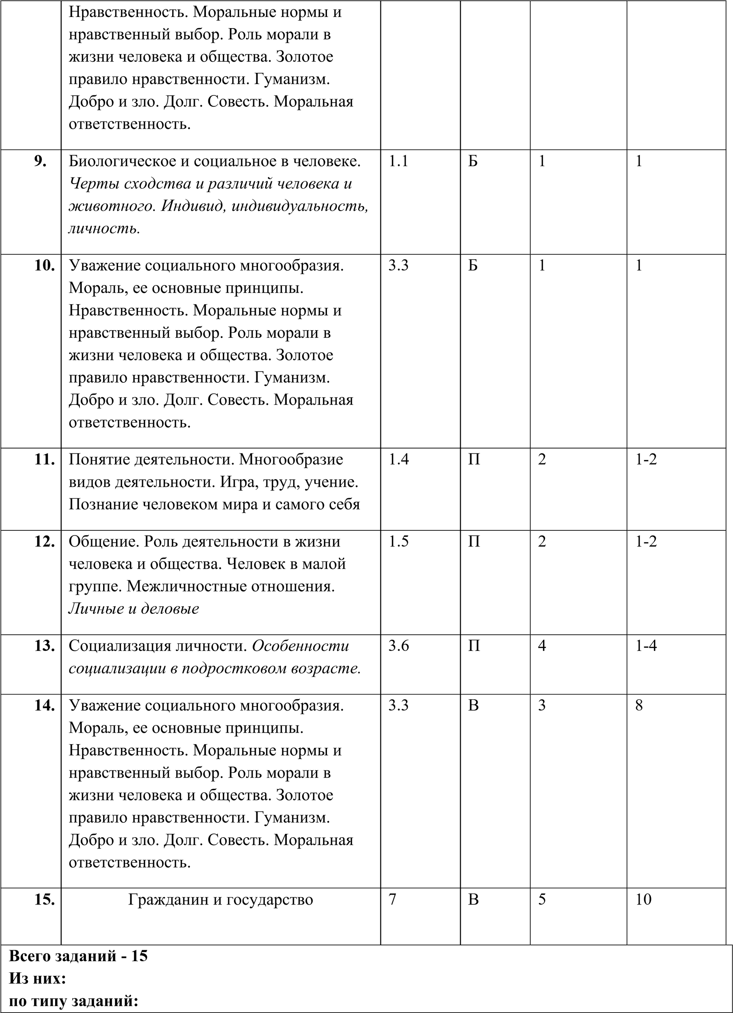

**с кратким ответом - 10 с развернутым ответом – 5.**

**По уровню сложности: Б- 7 (47%) П-6 (40%) В- 2(13%) Максимальный первичный балл - 26**

**Общее время выполнения работы - 40**